ИЗМЕНЕНИЕ СВОБОДНОЙ ЭНЕРГИИ В ПРОЦЕССЕ АГРЕГАЦИИ НАНОКЛАСТЕРОВ ОКСИДА НИКЕЛЯ

И.Г. Урунов1, Ф.М. Сафаров1, К.Б. Эгамбердиев1\*),

У.Б. Халилов1,2)

1)Институт Ионно-Плазменных и Лазерных Технологий имени У.А. Арифова АН РУз, Ташкент, Узбекистан

2) Университет Антверпена, Антверпен, Бельгия

\*) e-mail: [kegamberdiev@yandex.ru](mailto:kegamberdiev@yandex.ru)

В настоящее время агрегация наночастиц с их уникальными свойствами представляет собой фундаментальный процесс в современной нанотехнологии и очень важный для роста кристаллов и формирования дисперсных коллоидов [1]. Следовательно, понимание процесса агрегации имеет технологическое, геохимическое и биологическое значение [2]. В данной работе было изучено поведение молярной свободной энергии Гиббса (МСЭГ) в процессе агрегации нанокластеров оксида никеля (NiO) при комнатной температуре с помощью компьютерного моделирования. На рис. 1 показано изменение МСЭГ нанокластеров NiO в вакууме и воде во времени.

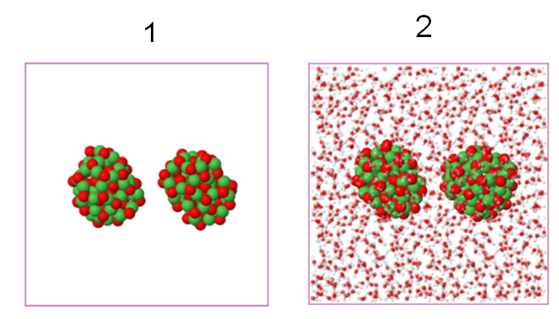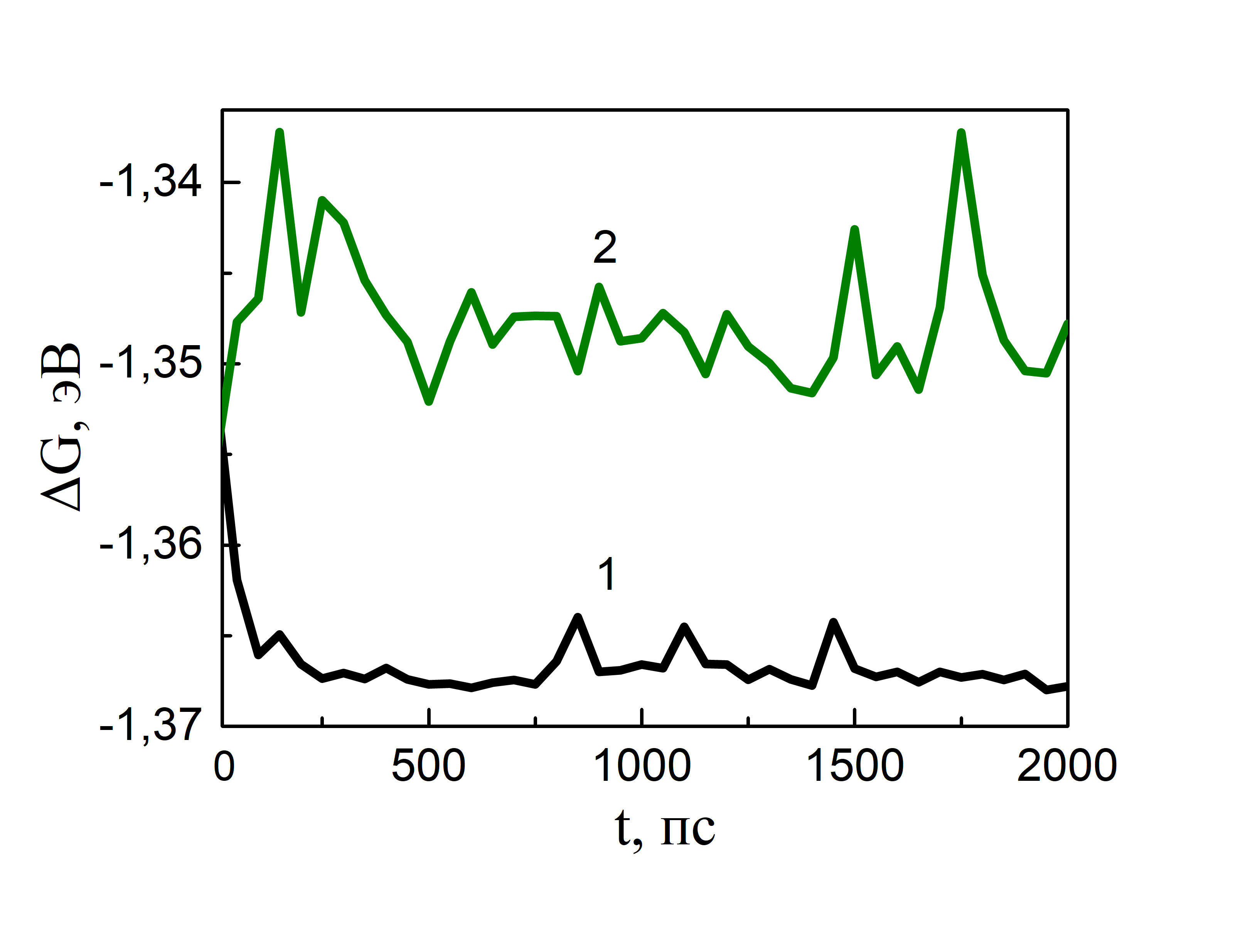

Рис.1 Изменение МСЭГ нанокластеров NiO в вакууме (1) и в воде (2)

Снижение устойчивости нанокластеров NiO в водной среде в результате образования гидродинамической оболочки оценивали по МСЭГ. В целом, это исследование помогает понять природу наноагрегации кластеров NiO диаметром около 1 нм на атомарном уровне и дает информацию экспериментаторам о размере нанокатализаторов и его контроле в процессе синтеза.

ЛИТЕРАТУРА

1. Jin R. et al. //Chemical reviews. – 2016. – Т. 116. – №. 18. – С. 10346-10413.

2. Lu Z., Yin Y. //Chemical Society Reviews. – 2012. – Т. 41. – №. 21. – С. 6874-6887.